HW3

杨润康

2022533080

2.

a.

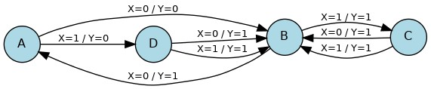

b.

